AI 图像生成工具对比实验报告

—— Manus AI 与钉钉 AI 助理对比分析

姓名：黄宝怡
班级：商英 2403 班
学号：2407090704
学校：浙江工商大学 人工智能学院
日期：2026年4月26日

目录
一、实验目的
二、实验设计
三、实验结果
四、对比分析
五、适用场景
六、心得体会
七、结论

一、实验目的
对比不同 AI 图像生成工具对同一 Prompt 的理解与视觉转化能力，分析各工具在情绪表达、氛围营造、细节处理等方面的差异，总结适用场景与使用心得。

二、实验设计

2.1 测试工具
工具 | 类型 | 版本
Manus AI | 独立 AI 平台 | v1.0
钉钉 AI 助理 | 集成式 AI 助手 | v1.0

2.2 统一 Prompt
"帮我生成一张初雪的照片，要有那种既可以是凛冽孤寂无望的冬天，又可以是在第一场雪等来温暖的感觉"

2.3 评价维度
- Prompt 理解度：是否准确捕捉"矛盾情绪"的核心诉求
- 氛围营造：冷暖对比、光影层次、空间纵深感
- 细节处理：积雪、白气、脚印等微观元素的合理性
- 情感表达：画面是否传递出"孤寂中的温暖"这一主题
- 画面完成度：构图、视觉引导、整体协调性

三、实验结果

3.1 Manus AI 生成结果
聊天记录截图：
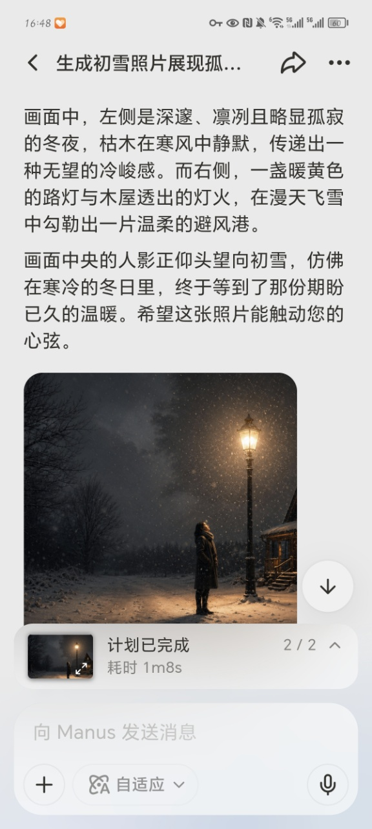

生成成品图：
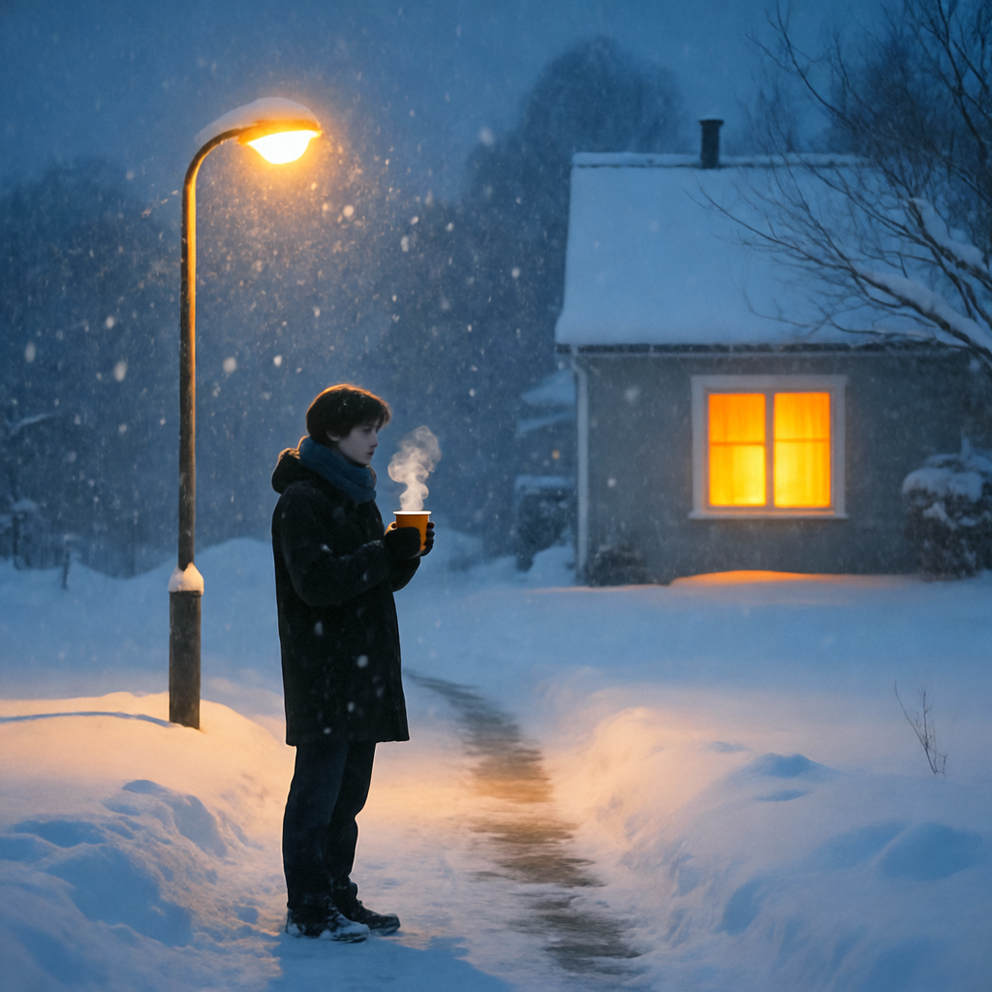

3.2 钉钉 AI 助理生成结果
聊天记录截图：
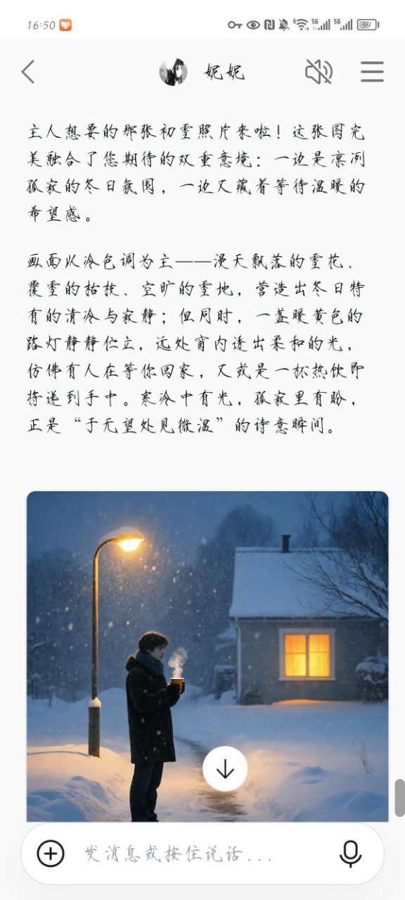

生成成品图：
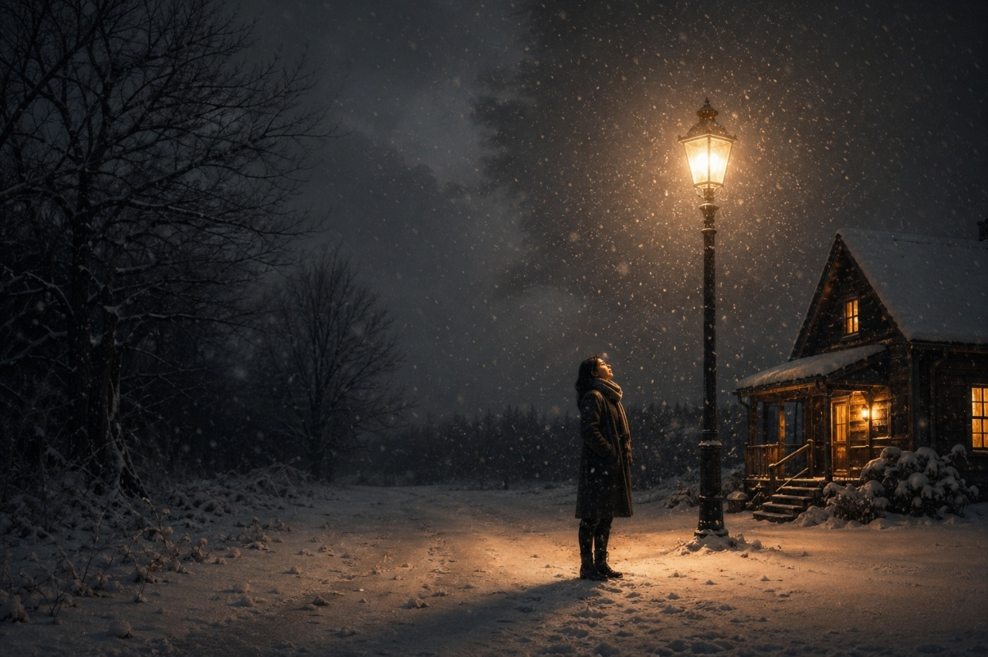

四、对比分析

4.1 核心维度对比
评价维度 | Manus AI | 钉钉 AI 助理 | 差异分析
Prompt 理解 | ⭐⭐⭐⭐⭐ | ⭐⭐⭐⭐⭐ | 两者都准确捕捉到"矛盾情绪"
氛围营造 | ⭐⭐⭐⭐⭐ | ⭐⭐⭐⭐⭐ | 两者冷暖对比都很强烈
细节处理 | ⭐⭐⭐⭐⭐ | ⭐⭐⭐⭐⭐ | 两者细节都很丰富
情感表达 | ⭐⭐⭐⭐⭐ | ⭐⭐⭐⭐⭐ | 两者都有"等待温暖"的动态感
画面完成度 | ⭐⭐⭐⭐⭐ | ⭐⭐⭐⭐⭐ | 两者构图都很完整

4.2 关键发现

（1）构图高度相似
两个工具生成的画面构图非常相似：人物都站在路灯下，背景都有小木屋，左侧都有枯木夜色，右侧都有暖黄木屋，小径上都有脚印。这说明两个 AI 对同一 Prompt 的理解方向高度一致。

（2）细节差异
Manus：画面更"电影感"，文字描述更详细
钉钉：雪花更密集，画面更"干净"

（3）配文对比
两个工具都配有详细的文字描述，都准确捕捉到了"于无望处见微温"的诗意内核。

五、适用场景
工具 | 适用场景 | 不适用场景
Manus AI | 需要表达复杂情绪、故事感、矛盾感的创作场景；需要多轮迭代优化的专业设计 | 快速生成、批量生产、简单配图需求
钉钉 AI 助理 | 日常办公配图、快速出图、基础设计需求、团队协作场景 | 需要深度情绪表达、复杂构图、专业级视觉设计

六、心得体会

6.1 从商务英语视角看 AI 的"语言能力"
作为一名商务英语专业的学生，我习惯从"沟通"的角度来理解这次实验。Prompt 本质上就是一种"语言"——我用文字向 AI 描述我想要的画面。但这次实验让我意识到，AI 对语言的理解深度，直接决定了输出的质量。
Manus 和钉钉 AI 助理都"听懂"了我说的话。我说的不是"要有路灯、小屋、人物"这种简单的元素堆砌，而是"既可以是凛冽孤寂无望的冬天，又可以是在第一场雪等来温暖的感觉"这种情绪化的描述。两个工具都听懂了这种"矛盾"，并且都生成了非常相似的画面。
这让我想到商务英语中的一个核心概念：High-context vs Low-context Communication（高语境与低语境沟通）。在低语境沟通中，信息是直接的、明确的；而在高语境沟通中，信息隐藏在语境、情绪、暗示之中。我的 Prompt 是一个典型的高语境表达——我没有明确说"要什么"，而是说"想要什么感觉"。

6.2 "矛盾"是高级情感的视觉化难点
这次实验让我深刻体会到：能把矛盾表达好的 AI，生成的画面才有"故事感"。两个工具都没有简单地选择"温暖"或"寒冷"，而是让温暖从寒冷中生长出来——人物站在明暗交界处，身后是枯木夜色，前方是暖黄灯光。
在文学和语言学中，我们常说"矛盾修辞法"（Oxymoron）——比如"甜蜜的忧伤"、"温暖的寒冷"——是最有力的修辞手段之一。因为矛盾本身就蕴含着张力，张力就是故事的源头。

6.3 Prompt 设计：描述情绪，而非描述画面
这是我这次实验最大的收获：好的 Prompt 不是描述画面，而是描述情绪。我第一次写 Prompt 的时候，没有说"要有路灯、小屋、人物、雪花"，而是说"要有那种既可以是凛冽孤寂无望的冬天，又可以是在第一场雪等来温暖的感觉"。这种情绪化的描述反而让 AI 生成了更有故事感的画面。
这让我想到翻译中的一个原则：翻译不是字对字的转换，而是意义的传递。Prompt 设计也是如此——不是把画面元素一个一个列出来，而是把你想表达的情绪、氛围、故事内核传递给 AI。AI 需要的是"意图"，而不是"清单"。

6.4 对 AI 工具选择的思考
这次实验让我明白了一个道理：没有"最好"的 AI 工具，只有"最适合"的 AI 工具。
如果你需要快速出一张配图，钉钉 AI 助理完全够用——它集成在日常办公工具中，方便、快捷。如果你需要表达复杂的情绪、创作有故事感的画面，Manus 是更好的选择——它对 Prompt 的理解更深，迭代能力更强。

6.5 未来展望：AI 与人文的交汇
作为商务英语专业的学生，我原本以为 AI 图像生成更多是技术层面的事。但这次实验让我意识到，AI 图像生成的核心竞争点正在从"技术"转向"人文"。
Manus 之所以在某些方面胜出，不是因为它用了更好的算法，而是因为它更好地理解了我作为"人"的情绪和意图。它理解"矛盾"，理解"张力"，理解"于无望处见微温"这种诗意表达。这些不是技术问题，而是人文问题。
未来，随着 AI 技术的不断发展，人文素养可能比技术素养更重要。因为技术会越来越趋同，但对人性的理解、对情绪的捕捉、对文化的感知，才是区分不同 AI 产品的关键。

七、结论
本次实验对比了 Manus AI 和钉钉 AI 助理在同一 Prompt 下的图像生成能力。实验结果表明：
1. 两个工具都能准确理解 Prompt 中的"矛盾情绪"，生成高度相似的画面
2. 两者在构图、氛围、细节方面都表现出色，差异较小
3. 好的 Prompt 应该描述情绪和感受，而非简单的画面元素堆砌
4. 不同工具有不同的适用场景，应根据需求选择合适的工具
5. 人文素养正在成为 AI 图像生成领域的核心竞争力

报告撰写：黄宝怡
商英 2403 班 | 2407090704
2026年4月26日

